黄瑞旺教授简介

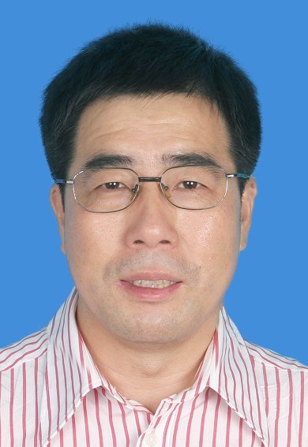

个人网页：http://psy.scnu.edu.cn/teachers/show/67.aspx
研究情况： 利用脑功能磁共振成像（fMRI）、扩散磁共振成像（DTI）技术，研究大脑可塑性的神经机制、学习对大脑功能和结构的影响、人类意识的神经机制、脑功能 -脑结构的关系；探讨磁共振成像技术及其数据分析方法在心理学、认知神经科学、临床精神类疾病方面的应用；探索脑功能成像的新机制和新方法，磁共振成像脉冲序列的设优化，磁共振图像质量的控制。已在国际期刊上发表论文多篇，包括NeuroImage / Brain Structure and Function / MAGMA / Human Brain Mapping / J Phys C / J Phys Chem / Phys Rev D / JMMM。
学习和工作经历：
1998.08—2001.11，英国诺丁汉大学，获博士学位。
2010.08—今，华南师范大学心理学院教授，博士生导师。
2009.04—2010.08，北京师范大学，认知神经科学与学习国家重点实验室，研究员，脑成像中心副主任。
2001.12—2009.04，德国国家研究中心─于里希研究中心，认知神经科学与医学第四研究所，研究员。
2013.11—现在，华南师范大学脑成像中心主任。
社会服务: 目前是NeuroImage, Human Brain Mapping, Brain Structure and Function, PloS ONE, Brain Connectivity, 心理学报等杂志的审稿专家；国家自然科学基金青年项目、面上项目、国际合作项目、仪器专项的评审专家。
基金项目：从2010年起，主持国家自然科学基金面上项目3项，作为Co-PI参加国家自然科学基金4项。 详情见个人网页。
国内外合作：国际交流与合作广泛，目前正与美国、德国、香港等地的研究者开展多项合作研究（见个人网页）。此外，和国内的多家医疗单位，尤其是广州的多家医院建立了良好的科研合作关系。
人才培养：2013年、2014年毕业的两届硕士研究生，有4人分别获得美国、德国、香港大学的全额奖学金攻读博士学位，另有3人考取国内的博士研究生。
Email: ruiwang.huang@gmail.com

